**小手拼出大世界**

**结构挑战活动方案**

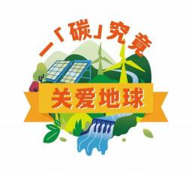

**活动设计背景：**

近年来， 高温、暴雨、干旱、山火等异常天气频发， 并由此引发粮食 危机、物种灭绝、南北极冰层融化、海平面上升、与高温相关疾病死亡人 数的上升等一系列负面效应。全球变暖已经是必然趋势。全球变暖与工业 化进程是相伴相生的过程。二氧化碳的大幅排放造成了全球气候变暖。从 2009 年的哥本哈根会议以来，减少碳排放成为了全球各国应对气候问题的

一个重要议题。

就应对全球气候变化的问题，联合国组织召开了一系列全球气候变化 会议，人类已经为应对气候变化达成了具有国际约束力的一系列公约， 其 中最为重要的是《联合国气候变化框架公约》《京都议定书》和《巴黎协

定》。

中国积极践行《巴黎协定》，提出碳达峰、碳中和目标和愿景：

“2030 碳达峰”， 即碳排放达到峰值，不再上升，同时非化石能源消费比

重达到 25%左右；

“2060 碳中和”， 即 2060 年实现净零排放，同时非化石能源消费比重达

到 80%以上。

小手拼出大世界 2023 赛季结构挑战的小队员将力所能及的参与到国 家碳达峰、碳中和的目标和愿景实践中来，运用低结构材料，了解并学习

碳达峰、碳中和的相关知识，通过设计搭建一个“氧元素符号球体”模

型，探索球体结构的搭建方式，进而探究材料与结构、结构与功能之间的 关系，培养幼儿科学探究的能力， 实际解决问题的能力，与人分享合作的

能力，提升幼儿观察力、想象力。

**1.** **活动主题** **：** **一“碳”究竟，关爱地球！**

**2.** **活动器材：**

大颗粒的基础积木：

2X2 积木：30 块、2X4 积木：60 块、2X4 薄片积木：10 块，共计 100 块

积木；

（基础积木 2X2 长宽尺寸为： 31.5mmX31.5mm;基础积木 2X4 长宽尺寸为：63mmX31mm; ）

**3.** **队员要求：**

3 名 4-7周岁（以幼儿公历生日为准） 的幼儿与 1 名成年人

教练员。

**4.** **场地要求：**

光滑平整的地面。

**5.** **场地图：（如下图）**

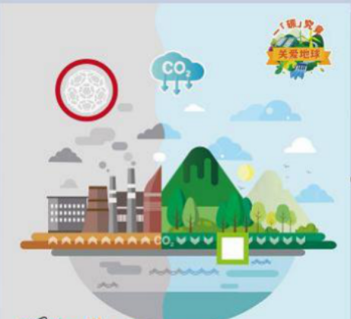

**6.** **任务说明**

固碳减排，植树造林是实现碳中和应对全球气候变暖而提出的解决方 式；本季活动， 队伍队员需要使用固定的积木零件，在有效的活动时间内，

搭建“固碳球体”模型和“树”模型。具体要求如下：

A、比赛时间为 5 分钟， “固碳球体”模型+“树”模型的搭建须在 5 分

钟内完成；

B、 “固碳球体”模型平放在场地上时， 其直径不得小于场地图纸中“固

碳球体”区域大小；

C、 “固碳球体”模型应保持无破损、无残缺的完整的球体状态；

D、 “固碳球体”模型应是积木搭建出来的球体模型，球体模型中有一个

连续的曲面，即是球心到球面的任意点距离都一样；

（注：“固碳球体”模型球面上任意取 3 个点，这 3 点到球心的距离误差小于等于

E、 “树”模型底座大小不得超过场地图纸中对应的“树”区域大小；

F、 “树”模型高度不得小于 15 块 2X2 积木的高度；

G、 “树”模型树冠部分向四周的延展度应超过场地图纸中“树”影子树

冠位置；

H、 “固碳球体”模型和“树”模型均须在活动计时结束时保持稳定状态； I、活动以 5 分钟计时结束或队伍举手示意裁判时的时间为计时有效状

态；

J、在有效比赛时间内，允许多次挑战；

K、符合活动要求的“固碳球体”模型和“树”模型，以其搭建使用的积

木数量进行分数转化，作为活动队伍成绩；

L、活动共进行两轮，取最好一轮成绩为队伍最终成绩；

**7.** **评判标准**

|  |  |  |
| --- | --- | --- |
| **固碳球体模型搭建使**  **用积木数量（X）** | **树模型搭建使用积木数**  **量（Y）** | **成绩**  **(100-X+Y)** |
|  |  |  |
| **搭建用时** |  | |
| **备注说明** |  | |

A、以成绩为第一判断标准；

B、以搭建用时为第二判断标准；

**8.** **无效成绩说明**

A、计时结束时，任意一个模型不完整、破损的， 均不记成绩；

**小手拼出大世界-结构挑战** **规则补充说明：**

1 、球体模型直径大小须要不小于场地图中对应的红圈的内径。

2 、球体模型中连续曲面定义说明：

（1）球体结构可以是镂空结构，每一处镂空结构空间间隙大小不能

超过 1 块 2X2 积木的大小。

（2）球体模型同一个曲面中，相邻的三块积木不能在同一平面。（现

场执裁会将模型翻转 90°目测大小以及判断是否为连续曲面）

3 、树模型树冠部分须要不小于场地图中对应的绿框的内框大小。

4 、树模型中树冠的部分指的是除树的主干外向外延伸的树枝和树叶

等部分。

5 、树模型：必须符合现实认知的树木形态。

6 、树模型整体高度：不少于 15 块 2X2 积木。

7 、场地图纸中红圈直径是 15cm，绿框边长是 6.3cm*6.3cm。

8、赛事咨询：杨老师18018675121